专题4.2 正比例函数的图象（举一反三讲义）
【北师大版2024】

【题型1 正比例函数的定义】 1
【题型2 画正比例函数的图象】 3
【题型3 正比例函数图象上点的坐标特征】 7
【题型4 正比例函数的增减性】 9
【题型5 根据正比例函数的性质比较大小】 11
【题型6 正比例函数经过的象限】 13
【题型7 求正比例函数的解析式】 15
【题型8 正比例函数中的图形面积】 18

知识点1 正比例函数的概念
一般地，形如$y=kx(k为常数，且k≠0)$的函数叫做正比例函数，其中x是自变量，y是x的函数.
知识点2 用描点法画函数图象
在直角坐标系中用描点法画函数图象的一般步骤：
（1）列表：恰当地选取自变量x的几个值，计算对应的函数值y；
（2）描点：以表中各对x，y的值为点的坐标，在平面直角坐标系中描出相应的点；
（3）连线：顺次连接描出的各点．
知识点3 正比例函数y＝kx(k为常数，且k≠0)性质
当k>0时,y随x的增大而增大(图象是自左向右上升的)；
当k<0时,y随x的增大而减小(图象是自左向右下降的)；
|k|越大,y随x的增大而增大(或减小)的速度越快.

【题型1 正比例函数的定义】
【例1】（24-25八年级下·黑龙江哈尔滨·阶段练习）已知函数$y=\left(m−1\right)x^{\left|m\right|}+n−2$是正比例函数，则$m+n$的值为 ．
【答案】$1$
【分析】本题考查了正比例函数的定义，解绝对值方程，熟练掌握以上知识点是解题的关键．根据正比例函数的定义可得到$\{\begin{aligned}m−1≠0 \\ \begin{aligned}\left|m\right|=1 \\ n−2=0\end{aligned}\end{aligned}$，解之代入求值即可．
【详解】解：$∵$函数$y=\left(m−1\right)x^{\left|m\right|}+n−2$是正比例函数，
$∴\{\begin{aligned}m−1≠0 \\ \begin{aligned}\left|m\right|=1 \\ n−2=0\end{aligned}\end{aligned}$，
解得：$m=−1$，$n=2$，
$∴m+n=−1+2=1$，
故答案为：$1$．
【变式1-1】（24-25八年级下·福建厦门·期末）下列式子中，表示y是x的正比例函数的是（ ）
A．$y=x+5$ B．$y=2x$ C．$y=2x^{2}$ D．$y=\frac{2}{x}$
【答案】B
【分析】该题考查了正比例函数，根据正比例函数定义，形如$y=kx$（$k$为常数且$k≠0$），自变量$x$的次数为1，逐一判断选项即可．
【详解】解：A．$y=x+5$，含常数项，不符合$y=kx$的形式，故错误；
B．$y=2x$，符合$y=kx$（$k=2$），是正比例函数，正确；
C．$y=2x^{2}$，自变量次数为2，不符合次数为1的条件，错误；
D．$y=\frac{2}{x}$，自变量次数为$−1$，不符合次数为1的条件，错误．
故选：B．
【变式1-2】（24-25八年级下·吉林·期末）若$y=x+3−b$是正比例函数，则$b$的值是（ ）
A．0 B．3 C．$−3$ D．$−1$
【答案】B
【分析】本题考查正比例函数的定义，形如$y=kx(k≠0)$的函数为正比例函数．根据正比例函数的定义可得关于b的方程，解出即可．
【详解】解：∵$y=x+3−b$是正比例函数，
∴$3−b=0$，解得：$b=3$，
故选：B．
【变式1-3】（2025八年级下·全国·专题练习）若函数$y=\left(a+1\right)x^{a−1}$是正比例函数，则a的值是（ ）
A．2 B．$−1$ C．2或$−1$ D．$−2$
【答案】A
【分析】本题考查了正比例函数的定义，熟练掌握正比例函数的定义是解题的关键．一般地，两个变量$x$、$y$之间的关系式可以表示成形如$y=kx$的函数（$k$为常数，$x$的次数为$1$，且$k≠0$），那么$y=kx$就叫做正比例函数．根据正比例函数的定义，可得$a−1=1$，$a+1≠0$，进而即可求解．
【详解】解：∵函数$y=\left(a+1\right)x^{a−1}$是正比例函数，
∴$a−1=1$，$a+1≠0$，
∴$a=2$，
故选：A．

【题型2 画正比例函数的图象】
【例2】（24-25八年级下·广东肇庆·期末）2025年3月22日是第三十三届“世界水日”，联合国呼吁全世界关注和重视水资源的重要性．水龙头关闭不严会造成滴水，为了调查漏水量与漏水时间的关系，小宁同学在滴水的水龙头下放置了一个足够大的且能显示水量的量杯，每$5min$记录一次容器中的水量，如下表．
时间$t/{min}$ | 0 | 5 | 10 | 15 | 20 | 25
量杯中的水量$y/{\text{mL}}$ | 0 | 10 | 20 | 30 | 40 | 50
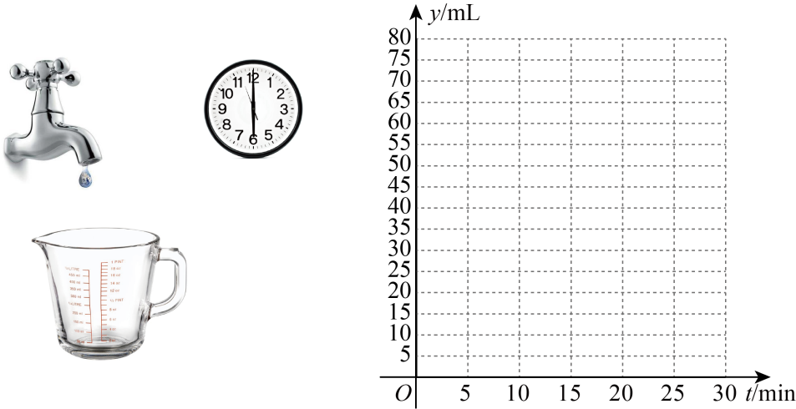
(1)请根据上表的信息，在平面直角坐标系中描出表中数据对应的点，并用平滑曲线连接这些点．
(2)观察平面直角坐标系中各点的分布规律，试求出$y$关于$t$的函数解析式．
(3)请根据（2）中所求的函数解析式，估算这种漏水状态下$12$小时的漏水量．
【答案】(1)见解析；
(2)$y=2t$；
(3)$1440\text{mL}$．
【分析】本题考查的是在坐标系内描点，利用待定系数法求解函数的解析式，求解函数的函数值，熟悉利用待定系数法求解正比例函数是解析式是解本题的关键．
（1）根据表格信息，在平面直角坐标系内描出各点连线即可；
（2）根据图象得，y是关于t的正比例函数，再利用待定系数法求解函数的解析式即可；
（3）把$t=60×12=720$代入函数的解析式进行求解即可．
【详解】（1）解：如图所示．
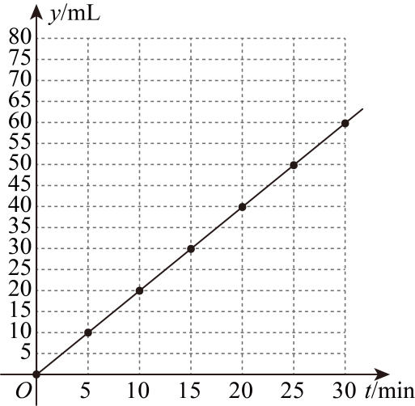
（2）解：根据图象得，y是关于t 的正比例函数，
设函数解析式为$y=kt\left(k≠0\right)$．
把$\left(5,10\right)$代入$y=kt$，
得$5k=10$．
解得$k=2$．
∴y 关于t 的函数解析式为$y=2t$．．
（3）解：当$t=12×60=720\text{min}$，
$$y=2×720=1440\left(\text{mL}\right)$$
答：这种漏水状态下12小时的漏水量为$1440\text{mL}$
【变式2-1】（24-25八年级下·福建厦门·期中）在下列各图象中，表示函数$y=\frac{1}{5}x$的图象大致是（ ）
A．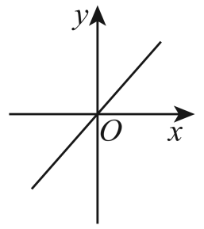 B．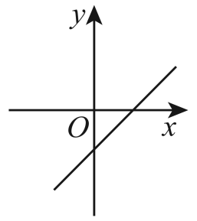
C．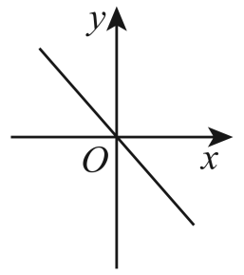 D．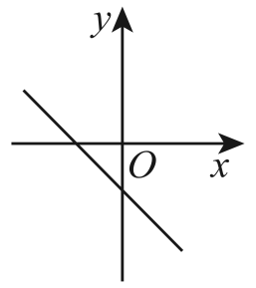
【答案】A
【分析】此题比较简单，主要考查了正比例函数的图象特点：是一条经过原点的直线．由$y=kx(k>0)$的图象经过一，三象限可得答案．
【详解】解：∵正比例函数的图象是一条经过原点的直线，且当$k>0$时，经过一，三象限．
∴正比例函数$y=\frac{1}{5}x$的大致图象是A．
故选：A．
【变式2-2】（2025八年级下·全国·专题练习）在同一平面直角坐标系中画出下列函数的图象．
(1)$y=\frac{3}{2}$x；
(2)$y=−3x$．
【答案】(1)见解析
(2)见解析
【分析】本题考查了正比例函数的图象，正比例函数的图象一定过$\left(0\text{,}0\right)$．
（1）根据函数图象经过点$\left(0\text{,}0\right)$，$\left(2\text{,}3\right)$，画出函数图象即可；
（2）根据函数图象经过点点$\left(0\text{,}0\right)$，$\left(1,−3\right)$画出函数图象即可．
【详解】（1）解：当$x=0$时，$y=0$；当$x=2$时，$y=3$，则该直线经过点$\left(0\text{,}0\right)$，$\left(2\text{,}3\right)$．其图象如图所示．
（2）解：当$x=0$时，$y=0$；当$x=1$时，$y=−3$，则该直线经过点$\left(0\text{,}0\right)$，$\left(1,−3\right)$．
其图象如图所示．
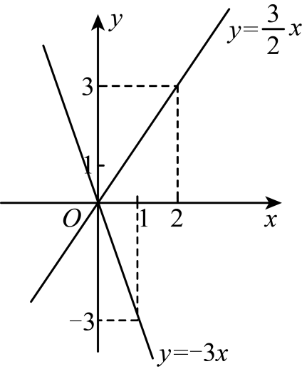
【变式2-3】（24-25八年级下·福建厦门·期中）已知正比例函数$y=kx$图象经过点$\left(2,−2\right)$，求：
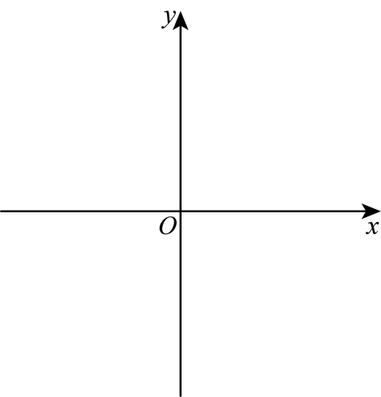
(1)这个函数解析式；
(2)在图中用描点法画出这个函数图象；
(3)判断点$A\left(4,−4\right)$、点$B\left(−2,3\right)$是否在这个函数图象上．请直接填空： A ，B （填“在”或“不在”）．
【答案】(1)$y=−x$
(2)见解析
(3)在，不在
【分析】（1）将点$\left(2,−2\right)$代入$y=kx$即可求得；
（2）通过描点，连线作图；
（3）将已知点代入解析式，分析判断即可．
【详解】（1）∵正比例函数$y=kx$图象经过点$\left(2,−2\right)$，
∴$2k=−2$
∴$k=−1$
∴$y=−x$；
（2）$∵$正比例函数$y=−x$经过原点和点$\left(2,−2\right)$，且是一条直线，
如图所示，
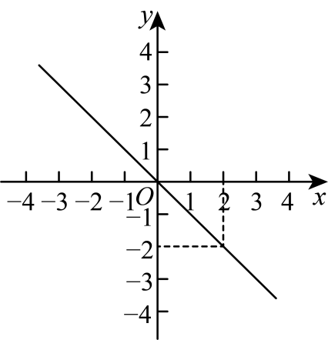
（3）将$x=4$代入$y=−x=−4$，
∴点$A\left(4,−4\right)$在这个函数图象上；
将$x=−2$代入$y=−x=−\left(−2\right)=2≠3$，
∴点$B\left(−2,3\right)$不在这个函数图象上．
故答案为：在，不在．
【点睛】本题考查了待定系数法求解析式，正比例函数图像的作图，正比例函数图像的性质，掌握正比例函数的相关知识是解题的关键．

【题型3 正比例函数图象上点的坐标特征】
【例3】在直角坐标系中与$\left(2, −3\right)$在同一个正比例函数图象上的是（ ）
A．$\left(2, 3\right)$ B．$\left(−2, −3\right)$ C．$\left(4, −6\right)$ D．$\left(−4, −6\right)$
【答案】C
【分析】根据点的坐标利用待定系数法即可求出正比例函数解析式，再根据一次函数图象上点的坐标特征对照四个选项即可得出结论．
【详解】设正比例函数解析式为y=kx，
将（2，-3）代入y=kx，
-3=2k，解得：k=-$\frac{3}{2}$，
∴正比例函数的解析式为y=-$\frac{3}{2}$x．
对照四个选项中点的坐标即可得出C选项中的点在该比例函数图象上．
故选C．
【点睛】考查了待定系数法求正比例函数解析式以及一次函数图象上点的坐标特征，根据点的坐标利用待定系数法求出正比例函数解析式是解题的关键．
【变式3-1】图象过点$P\left(3,4\right)$的正比例函数是（ ）
A．$y=\frac{3}{4}x$ B．$y=\frac{12}{x}$ C．$y=x+1$ D．$y=\frac{4}{3}x$
【答案】D
【分析】设正比例函数为$y=kx$ $(k≠0)$，把点$P$的坐标代入函数解析式，求得$k$的值即可．
【详解】解：设正比例函数为$y=kx$ $(k≠0)$，
$∵$正比例函数$y=kx$的图象过点$P(3,4)$，代入得：
$4=3k$，
解得，$k=\frac{4}{3}$，
$∴$该函数关系式为：$y=\frac{4}{3}x$；
故选：D．
【点睛】本题考查了待定系数法求正比例函数解析式，设出函数解析式，然后将点的坐标代入解析式，利用方程解决问题．
【变式3-2】（24-25七年级上·全国·期末）若$P\left(−7,3a+2\right)$在直线$y=x$上，则$a=$ ．
【答案】$−3$
【分析】本题考查的是一次函数图象上点的坐标特点，熟知一次函数图象上各点的坐标一定适合此函数的解析式是解答此题的关键．
把点$P\left(−7,3a+2\right)$代入直线$y=x$求解即可．
【详解】解：把$P\left(−7,3a+2\right)$代入直线$y=x$，得
$3a+2=−7$，
解得：$a=−3$．
故答案为：$−3$．
【变式3-3】如图，点$A\left(−2，6\right)$，$B\left(−4，2\right)$，当直线$y=kx\left(k≠0\right)$与线段$AB$有交点时，$k$的取值范围是（ ）
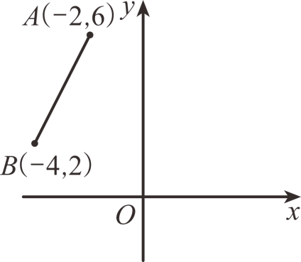
A．$k≤−3$ B．$−3≤k≤−\frac{1}{2}$ C．$k≥−3$ D．$k≥−\frac{1}{2}$
【答案】B
【分析】分别求出当直线刚好过点$A$时和当直线刚好过点$B$时的$k$的值，即可得到答案．
【详解】解：当直线刚好过点$A$时，将$A\left(−2，6\right)$代入$y=kx\left(k≠0\right)$，
得：$−2k=6$，
解得：$k=−3$，
当直线刚好过点$B$时，将$B\left(−4，2\right)$代入$y=kx\left(k≠0\right)$，
得：$−4k=2$，
解得：$k=−\frac{1}{2}$，
$∴$当直线$y=kx\left(k≠0\right)$与线段$AB$有交点时，$k$的取值范围是：$−3≤k≤−\frac{1}{2}$，
故选：B．
【点睛】本题主要考查了正比例函数图象与系数的关系，正比例函数图象上点的坐标特征，利用待定系数法求临界值是解题的关键．

【题型4 正比例函数的增减性】
【例4】（2025·上海宝山·二模）已知正比例函数$y=\left(1−\frac{k}{2}\right)x$，y的值随x的值增大而减小，那么k的值可以是 ．（写出一个符合题意的k的值即可）
【答案】3（答案不唯一）
【分析】本题考查正比例函数的增减性，掌握正比例函数的意义是解题关键．
由正比例函数增减性直接求解即可得到答案．
【详解】解：在正比例函数$y=\left(1−\frac{k}{2}\right)x$中，
∵$y$的值随$x$的值增大而减小，
∴$1−\frac{k}{2}<0$．
解不等式$1−\frac{k}{2}<0$得
$k>2$ ．
∴只要取大于2的数都符合题意；
故答案为：3（答案不唯一）．
【变式4-1】（24-25七年级上·上海闵行·期中）如果正比例函数$y=kx(k≠0)$的图象经过点$(2,−3)$，那么y的值随x的增大而 ．（填“增大”或“减小”）
【答案】减小
【分析】本题考查了正比例函数的图象与性质，熟练掌握待定系数法以及正比例函数的增减性与正比例函数的比例系数$k$之间的关系是解题的关键 ．
【详解】解：∵正比例函数$y=kx(k≠0)$的图象经过点$(2,−3)$，
∴$2k=−3$，
∴$k=−\frac{3}{2}$，
∴$y$的值随$x$的增大而减小，
故答案为：减小．
【变式4-2】（24-25八年级下·吉林长春·阶段练习）已知正比例函数$y=\left(2a−3\right)x$，如果$y$随$x$的增大而减小，那么$a$的取值范围是 ．
【答案】$a<\frac{3}{2}$
【分析】本题考查了正比例函数的图象与性质．熟练掌握正比例函数的图象与性质是解题的关键．由正比例函数$y=\left(2a−3\right)x$，y随x的增大而减小，可得$k=2a−3<0$，计算求解即可．
【详解】解：∵正比例函数$y=\left(2a−3\right)x$，y随x的增大而减小，
∴$k=2a−3<0$，
解得，$a<\frac{3}{2}$，
故答案为：$a<\frac{3}{2}$．
【变式4-3】（2025·上海崇明·二模）已知正比例函数$y=kx$（$k$是常数，且$k≠0$）的函数值$y$随$x$的增大而增大，且不经过点$(1,1)$，那么这个正比例函数的解析式可以是 ．（只需写一个）
【答案】$y=2x$
【分析】本题考查正比例函数的性质，解答本题的关键是明确题意，利用正比例函数的性质解答．根据正比例函数的性质可知$k>0$，根据正比例函数不经过点$(1,1)$得出$k≠1$，从而可以写出一个符合要求的函数解析式．
【详解】解：∵正比例函数$y$的值随着自变量$x$的值增大而增大，
$∴k>0$，
当正比例函数$y=kx$过点$(1,1)$时，则$k=1$，
故不经过点$(1,1)$时，$k≠1$，
$∴k>0$且$k≠1$，
∴这个正比例函数的解析式可以是$y=2x$，
故答案为：$y=2x$．

【题型5 根据正比例函数的性质比较大小】
【例5】（24-25八年级下·河南驻马店·期中）如图表示光从空气斜射入水中入水前与入水后的光路图，若按如图建立平面直角坐标系，并设入水前与入水后光线所在直线的表达式分别为$y_{1}=k_{1}x$，$y_{2}=k_{2}x$，则$k_{1}$与$k_{2}$的大小关系是（ ）
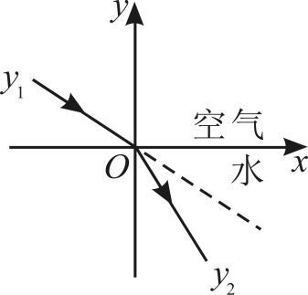
A．$k_{1}>k_{2}$ B．$k_{1}<k_{2}$ C．$k_{1}=k_{2}$ D．$k_{1}≥k_{2}$
【答案】A
【分析】本题考查了正比例函数中$k$值的大小比较，解题的关键是作直线$x=1$与已知直线产生交点，将$k$值转为交点的纵坐标．作直线$x=1$与两直线分别交于A，B两点，将$k$值的大小比较转化为A，B两点的纵坐标大小比较．
【详解】如下图所示，作直线$x=1$与两直线分别交于A，B两点，易得$A\left(1,k_{1}\right)$，$B\left(1,k_{2}\right)$，
由图知，$y_{A}>y_{B}$，即$k_{1}>k_{2}$．
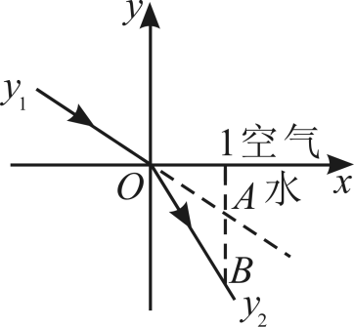
故选：A．
【变式5-1】（24-25八年级下·云南曲靖·期末）已知函数$y=mx\left(m>0\right)$图象上存在两点$A\left(a,1\right)$，$B\left(b,−2\right)$，则（ ）
A．$a>b$ B．$a=b$ C．$a<b$ D．a、b大小无法确定
【答案】A
【分析】本题主要考查了正比例函数图象的性质，根据解析式可得y随x增大而增大，再由$1>−2$即可得到答案．
【详解】解：∵正比例函数解析式为$y=mx\left(m>0\right)$，
∴y随x增大而增大，
∵点$A\left(a,1\right)$，$B\left(b,−2\right)$在正比例函数$y=mx\left(m>0\right)$的图象上，且$1>−2$，
∴$a>b$，
故选：A．
【变式5-2】（2025·陕西安康·二模）已知点$A\left(x_{1},y_{1}\right)$和点$B\left(x_{2},y_{2}\right)$是正比例函数$y=−\left(k^{2}+1\right)x$图象上的两个点．如果$x_{1}>x_{2}$，那么$y_{1}$和$y_{2}$的大小关系是（ ）
A．$y_{1}>y_{2}$ B．$y_{1}<y_{2}$ C．$y_{1}=y_{2}$ D．无法判断
【答案】B
【分析】本题考查了正比例函数图象上点的坐标特征，熟练掌握正比例函数的增减性是关键．根据正比例函数图象上点的坐标特征解答即可．
【详解】解：$∵−\left(k^{2}+1\right)<0$，
$∴y$随x的增大而减小，
$∵x_{1}>x_{2}$，
$∴y_{1}<y_{2}$，
故选：B．
【变式5-3】如图，正比例函数$y=kx,y=mx,y=nx$在同一平面直角坐标系中的图象如图所示．则比例系数k，m，n的大小关系是 ．
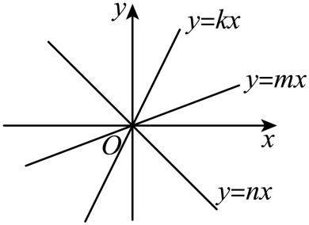
【答案】$k>m>n$/$n<m<k$
【分析】根据函数图象所在象限可判断出$k>0，m>0$，$n<0$，再根据直线上升的快慢可得$k>m>0$，进而可得答案．
【详解】解：由图像可知，正比例函数$y=kx,y=mx$的图象在一、三象限，
∴$k>0，m>0$，
∵$y=kx$的图象比$y=mx$的图象上升得快，
∴$k>m>0$，
∵$y=nx$的图象在二、四象限，
∴$n<0$，
∴$k>m>n$，
故答案为：$k>m>n$．

【题型6 正比例函数经过的象限】
【例6】（2025·辽宁铁岭·模拟预测）若正比例函数$y=kx\left(k≠0\right)$中，y的值随着x值的增大而减小，则下列各点可能在该函数的图象上的是 （ ）
A．$\left(1,2\right)$ B．$\left(0,2\right)$ C．$\left(−1,−2\right)$ D．$\left(−1,2\right)$
【答案】D
【分析】本题主要考查了正比例函数的性质．由题意可知，正比例函数$y=kx$中$k<0$，故图象经过第二、四象限．根据各选项点的坐标所在象限及正比例函数必过原点的性质，逐一排除即可确定答案．
【详解】解：∵正比例函数$y=kx$中，y随x的增大而减小，
∴$k<0$，函数图象经过第二、四象限．
∵点$\left(1,2\right)$在第一象限，点$\left(0,2\right)$在y轴正半轴，点$\left(−1,−2\right)$在第三象限，点$\left(−1,2\right)$在第四象限，
∴符合题意只有D选项．
故选：D
【变式6-1】（24-25八年级上·河南郑州·期中）写一个图象经过第二、四象限的正比例函数的表达式：
【答案】$y=−x$（答案不唯一）
【分析】本题考查了正比例函数的性质，根据正比例函数图象经过第二、四象限可得$k<0$，由此即可得解，熟练掌握正比例函数的性质是解此题的关键．
【详解】解：写一个图象经过第二、四象限的正比例函数的表达式为：$y=−x$，
故答案为：$y=−x$（答案不唯一）．
【变式6-2】（24-25八年级下·河北唐山·期中）正比例函数$y=kx\left(k≠0\right)$的图象如图所示，则$k$的值可能是（ ）
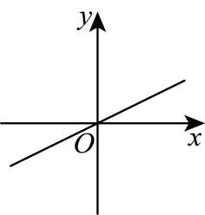
A．2 B．$−2$ C．$\frac{1}{2}$ D．$−\frac{1}{2}$
【答案】C
【分析】本题考查了正比例函数的性质：当$k>0$，图象经过第一、第三象限，在每一象限内y随x的增大而增大；当$k<0$，图象经过第二、第四象限，在每一象限内y随x的增大而减小．利用正比例函数的性质得到$k<0$，再结合直线$y=x$为第一、第三象限的角平分线组成的图象，可得$k<1$，然后在此范围内进行判断即可．
【详解】解：∵正比例函数图象经过第一、第三象限，
∴$k>0$，
如图，直线$y=x$为第一、第三象限的角平分线组成的图象，
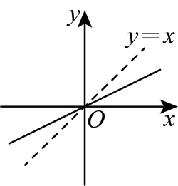
∴$k<1$，
∴$k$的值可以为：$k=\frac{1}{2}$，
∴选项C符合题意．
故选：C．
【变式6-3】（24-25八年级下·山东德州·期中）若正比例函数$y=(k−1)x^{2|k|−3}$的图象上有一点$A\left(x_{1},y_{1}\right)$，且$x_{1}y_{1}<0$，则${(k+3)}^{2}$的值为 ．
【答案】1
【分析】本题考查了正比例函数的定义，正比例函数的性质，根据正比例函数$y=(k−1)x^{2|k|−3}$的图象上有一点$A\left(x_{1},y_{1}\right)$，且$x_{1}y_{1}<0$，得出$k−1<0,$ $2\left|k\right|=4$，再解得$k=−2$，最后代入${(k+3)}^{2}$进行计算，即可作答．
【详解】解：∵正比例函数$y=(k−1)x^{2|k|−3}$的图象上有一点$A\left(x_{1},y_{1}\right)$，且$x_{1}y_{1}<0$，
∴经过第二、四象限，$2\left|k\right|−3=1$，
∴$k−1<0,$ $2\left|k\right|=4$，
∴$k<1$，$\left|k\right|=2$，
解得$k=−2$，
∴${(k+3)}^{2}={(−2+3)}^{2}=1$，
故答案为：1

【题型7 求正比例函数的解析式】
【例7】（24-25九年级上·辽宁沈阳·阶段练习）已知直线经过点$A\left(2,m\right)$和点$B\left(n,−6\right)$，若点$A$与点$B$关于原点对称，则这条直线对应的函数解析式是（ ）
A．$y=\frac{1}{3}x$ B．$y=3x$ C．$y=\frac{1}{3}x+\frac{16}{3}$ D．$y=3x+\frac{16}{3}$
【答案】B
【分析】本题考查正比例函数的图象，坐标与中心对称，根据关于原点对称的两个点的横纵坐标均互为相反数，求出点$A$与点$B$的坐标，进而利用待定系数法求出函数表达式即可．
【详解】解：∵点$A\left(2,m\right)$和点$B\left(n,−6\right)$关于原点对称，
∴$m=6,n=−2$，直线$AB$经过原点，
∴$A\left(2,6\right)$，$B\left(−2,−6\right)$，
设正比例函数的解析式为：$y=kx\left(k≠0\right)$，把$A\left(2,6\right)$代入，得：$k=3$，
∴$y=3x$；
故选B．
【变式7-1】（吉林省长春市2024~2025学年度下学期八年级期末测试数学试卷 ）一个正比例函数$y=kx\left(k≠0\right)$的图象经过点$P\left(−4,8\right)$．
(1)求正比例函数的解析式；
(2)当$y=−20$时，求x的值．
【答案】(1)$y=−2x$
(2)$x=10$
【分析】本题考查了正比例函数的图像和性质．
（1）直接将$P\left(−4,8\right)$代入$y=kx\left(k≠0\right)$计算即可；
（2）直接将$y=−20$代入$y=−2x$计算即可．
【详解】（1）解：将$P\left(−4,8\right)$代入$y=kx\left(k≠0\right)$得：$8=−4k$，
解得：$k=−2$，
∴正比例函数的解析式为$y=−2x$；
（2）解：将$y=−20$代入$y=−2x$得$−20=−2x$，
解得$x=10$．
【变式7-2】（2025八年级下·全国·专题练习）已知正比例函数的自变量$x$减少$2$时，对应的函数值$y$增加$4$，求该正比例函数的解析式．
【答案】$y=−2x$
【分析】考查了待定系数法求正比例函数的解析式、正比例函数的图象与性质．设该正比例函数解析式为$y=kx$，根据正比例函数的自变量$x$减少$2$时，对应的函数值$y$增加$4$可得：$y+4=k\left(x−2\right)$，把$y=kx$代入$y+4=k\left(x−2\right)$，解方程求出$k$值即可．
【详解】解：设该正比例函数解析式为$y=kx$，
由题意得到：$y+4=k\left(x−2\right)$，
把$y=kx$代入$y+4=k\left(x−2\right)$，
可得：$kx+4=k\left(x−2\right)$，
解得$k=−2$，
$∴$该正比例函数的解析式是$y=−2x$．
【变式7-3】（24-25八年级下·福建厦门·期中）已知$y$与$x$之间成正比例关系，且图象经过点$A\left(−2,6\right)$．
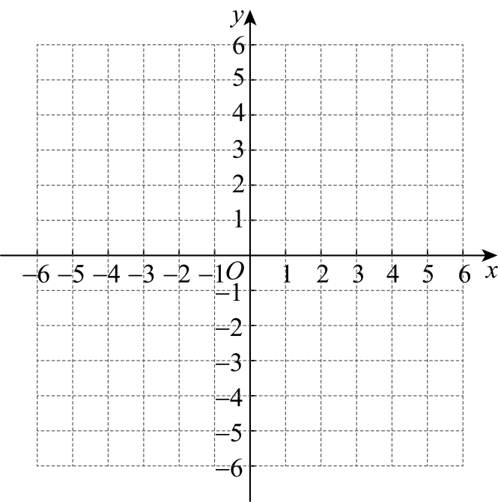
(1)求$y$与$x$之间的函数解析式．
(2)画出该函数的图象．
(3)图像上有两点$B\left(x_{1},y_{1}\right)$，$C\left(x_{2},y_{2}\right)$，如果$x_{1}>x_{2}$，则$y_{1}$______$y_{2}$．
【答案】(1)$y=−3x$
(2)见解析
(3)$<$
【分析】本题考查了待定系数法求函数的解析式，正比例函数的性质，熟练掌握待定系数法是解题的关键．
（1）根据题意设出函数解析式，把$A\left(−2,6\right)$代入解析式，便可求出k的值，从而求出其解析式；
（2）描点两点，连线即可求解；
（3）根据正比例函数的性质判断即可．
【详解】（1）解∶∵$y$与$x$之间成正比例关系，
∴设函数解析式为$y=kx$，
把$A\left(−2,6\right)$代入，得$−2k=6$，
解得$k=−3$，
∴$y=−3x$；
（2）解：该函数的图象经过$A\left(−2,6\right)$和原点，
该函数的图象如图所示．
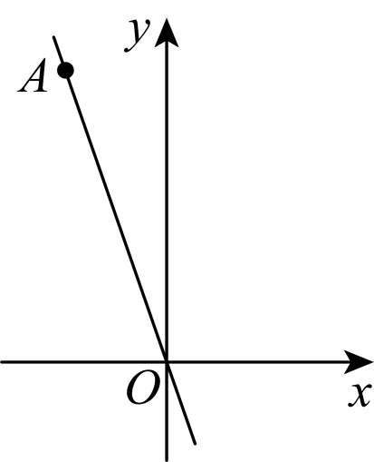
（3）解：$k=−3<0$，
∴y随x的增大而减小，
∵$x_{1}>x_{2}$，
∴$y_{1}<y_{2}$，
故答案为：$<$．

【题型8 正比例函数中的图形面积】
【例8】如图，在平面直角坐标系中，点$A(3,m)$在正比例函数$y=\frac{7}{3}x$的图象上，点$B(1,0)$和点$C$都在$x$轴上，当$△ABC$的面积是17.5时，则点$C$的坐标是 ．
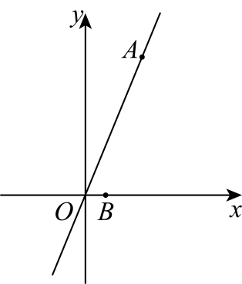
【答案】$(−4,0)$或$(6,0)$
【分析】本题考查了正比例函数图像上的点的坐标特征，把点$A(3,m)$代入$y=\frac{7}{3}x$求出$m=7$，得$A(3,7)$，设点$C\left(a,0\right)$，表示出$BC=\left|a−1\right|$，以$BC$为点的高是A点纵坐标7，根据三角形面积求得a的值，进而写出点C坐标．
【详解】解：∵$A(3,m)$在正比例函数$y=\frac{7}{3}x$的图象上，
∴$m=\frac{7}{3}×3=7$，
∴$m=7$，
∴$A(3,7)$；
设点C的坐标为$\left(a,0\right)$，
∵$B(1,0)$，
∴$BC=\left|a−1\right|$，
∴$\frac{1}{2}×7⋅\left|a−1\right|=17.5$，
∴$a=−4$或$a=6$，
∴点C的坐标是$(−4,0)$或$(6,0)$，
故答案为：$(−4,0)$或$(6,0)$．
【变式8-1】如图，在平面直角坐标系中摆放16个边长为1的正方形，直线l：y＝kx将这16个正方形分成面积相等的两部分，则k的值是 ．
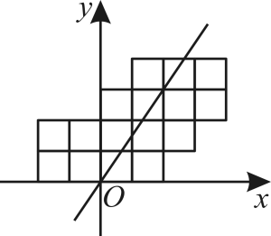
【答案】$\frac{8}{5}$
【分析】设直线l：y＝kx与正方形的上边缘交点为A，作AB⊥y轴于B，再利用三角形的面积求解A的坐标，再利用待定系数法求解函数解析式即可．
【详解】解：设直线l：y＝kx与正方形的上边缘交点为A，作AB⊥y轴于B，
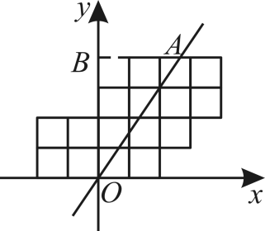
∵16个边长为1的正方形面积为16，
∴△AOB的面积为8﹣4+1＝5，
∵OB＝4，
∴AB＝5×2÷4＝$\frac{5}{2}$，
∴A（$\frac{5}{2}$，4），
即4＝$\frac{5}{2}$k，
解得k＝$\frac{8}{5}$，
故答案为：$\frac{8}{5}$．
【点睛】本题考查的是坐标与图形，利用待定系数法求解正比例函数的解析式，求解A的坐标是解本题的关键．
【变式8-2】如图，直线l₁⊥x轴于点（1，0），直线l₂⊥x轴于点（2，0），直线l₃⊥x轴于点（3，0），…，直线l_{n}⊥x轴于点（n，0）．函数y=x的图象与直线l₁，l₂，l₃，…，l_{n}分别交于点A₁，A₂，A₃，…，A_{n}；函数y=2x的图象与直线l₁，l₂，l₃，…，l_{n}分别交于点B₁，B₂，B₃，…，B_{n}．如果△OA₁B₁的面积记作S₁，四边形A₁A₂B₂B₁的面积记作S₂，四边形A₂A₃B₃B₂的面积记作S₃，…，四边形A_{n-1}A_{n}B_{n}B_{n-1}的面积记作S_{n}，那么S₂₀₁₉= ．
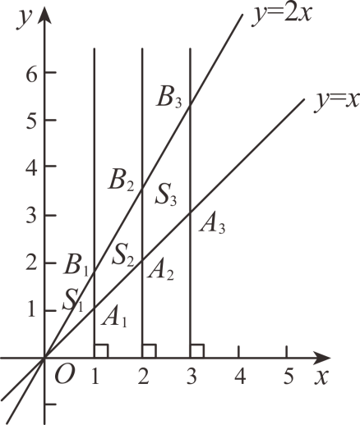
【答案】$\frac{4037}{2}$
【分析】先结合图形确定$A_{n}B_{n}$的长度规律及图形形状为梯形的规律，再根据所得规律将具体值代入梯形面积公式即得．
【详解】解：由题意可得：当$x=n$时，$A_{n}\left(n，n\right)$，$B_{n}\left(n，2n\right)$
∴$A_{n}B_{n}=n$
∴$A_{2018}B_{2018}=2018$，$A_{2019}B_{2019}=2019$
∵直线l₁⊥x轴，直线l₂⊥x轴，直线l₃⊥x轴，$...$，直线l_{n}⊥x轴
∴l₁∥l₂∥l₃∥$...$∥l_{n}
∴当$n≥2$时四边形A_{n-1}A_{n}B_{n}B_{n-1}是梯形
∵平行线间距离处处相等，所以梯形A_{n-1}A_{n}B_{n}B_{n-1}的高为1
∴$S_{n}=\frac{1}{2}\left(A_{n−1}B_{n−1}+A_{n}B_{n}\right)$
∴$S_{2019}=\frac{1}{2}\left(A_{2018}B_{2018}+A_{2019}B_{2019}\right)\text{=}\frac{1}{2}\left(2018\text{+}2019\right)\text{=}\frac{4037}{2}$
故答案为：$\frac{4037}{2}$．
【点睛】本题是规律题，考查了一次函数求点的坐标及平行线间距离处处相等，根据特殊情况找出一般规律是解题关键．
【变式8-3】（24-25八年级上·浙江·阶段练习）在平面直角坐标系中，点$A\left(0,4\right)$，$B\left(−2,0\right)$，$C\left(a,−a\right)$，$△ABC$的面积等于10，则a的值 ．
【答案】$−\frac{14}{3}$或2
【分析】由$C(a,−a)$可知点$C$在直线$y=−x$上，当$C$点在$AB$的左侧且$△ABC$的面积等于10时，求得$a$的值，当$C$点在$AB$的右侧且$△ABC$的面积等于10时，求得$a$的值．本题考查了三角形的面积，正比例函数的图象性质，坐标与图形性质，数形结合是解题的关键．
【详解】解：如图，
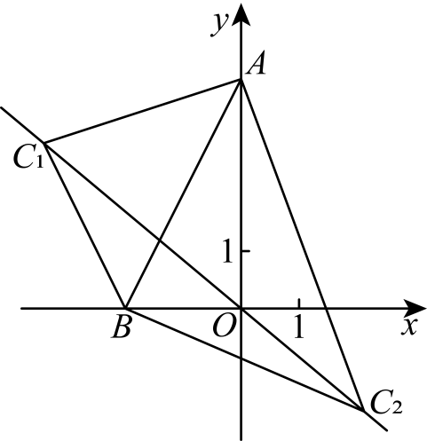$∵C$点的坐标为$(a,−a)$，
$∴C$点在直线$y=−x$上，
当$C$点在$AB$的左侧且$△ABC$的面积等于10时，即点$C_{1}$，
∵$S_{△ABC_{1}}=S_{△AOC_{1}}+S_{△BOC_{1}}−S_{△AOB}$，
$∴$ $\frac{1}{2}×4×|a|+\frac{1}{2}×2×|a|−\frac{1}{2}×2×4=10$，
解得$a=−\frac{14}{3}$，
当$C$点在$AB$的右侧且$△ABC$的面积等于10时，即点$C_{2}$，
∵$S_{△ABC_{2}}=S_{△AOC_{2}}+S_{△BOC_{2}}+S_{△AOB}$，
$∴$ $\frac{1}{2}×4×|a|+\frac{1}{2}×2×|a|+\frac{1}{2}×2×4=10$，
解得$a=2$，
$∴△ABC$的面积等于10，则$a=−\frac{14}{3}$或$a=2$．
故答案为：$−\frac{14}{3}$或2．

